Структура Собрания депутатов Озерского городского округа
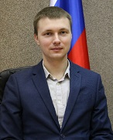 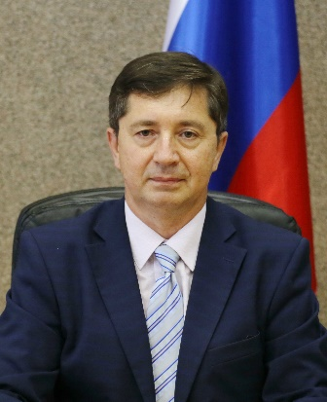 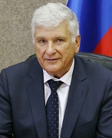 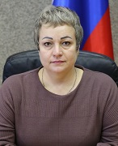 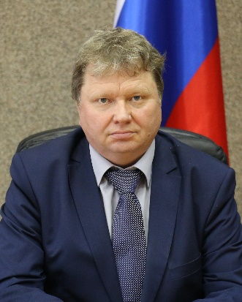
Округ № 1 Округ № 2 Округ № 3 Округ № 4 Округ № 5
Зайцев Е. В. Ухтеров А. А. Лобода А. И. Юминова О. В. Гробовский В. А.

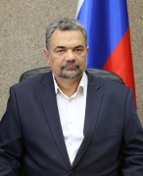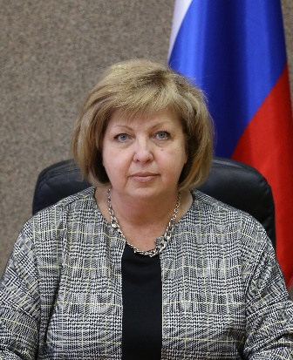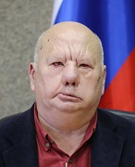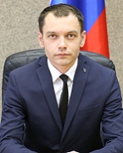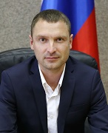
Округ № 6 Округ № 7 Округ № 8 Округ № 9 Округ № 10
Романов Е.В. Сылько В. М. Халиков Ю. Р. Сметанин В. В. Праздников М. А.

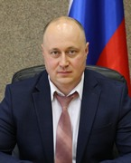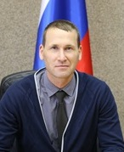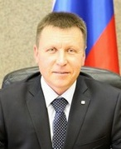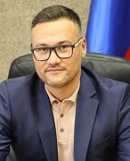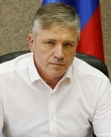
Округ № 11 Округ № 12 Округ № 13 Округ № 14 Округ № 15
Гергенрейдер С. Н. Захаров В. М. Лучников А. Д. Каримов В. Р. Карпинский Д. Н.

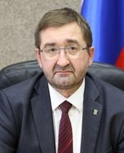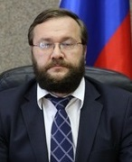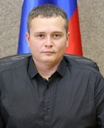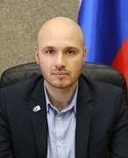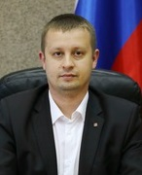
Округ № 16 Округ № 17 Округ № 18 Округ № 19 Округ № 20
Кузнеченков А. А. Вельке В. А. Караваев А. В. Иванов Е. И. Воденко С. М.

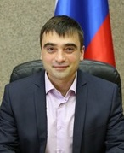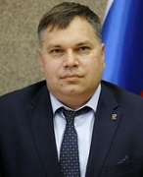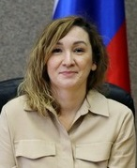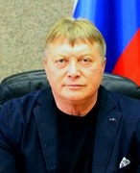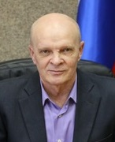
Округ № 21 Округ № 22 Округ № 23 Округ № 24 Округ № 25
Шитов М. А. Ядрышников М. А. Хакимова О. В. Хисамов Ф. В. Орлов С. Е.
Округ № 1. Зайцев Евгений Викторович
- ул. Блюхера д. 15, 16, 17, 20, 21, 24, 25, 26, 27, 28, 30;
- ул. Восточная;
- ул. Ленинградская;
- ул. Набережная д.1, 2, 3, 4, 7, 8, 9, 11, 13, 15, 17, 21;
- ул. Строительная д. 4, 6, 8, 10;
- ул. Царевского д.13, 14;
- проезд Комсомольский;
- переулок Поперечный
Официальная группа округа №1 по адресу:
https://vk.com/ozerskokrug1 где можно оставить свое обращение и приложить фотографию по своему вопросу.
E-mail: zaytsevokr1@mail.ru

Округ № 2. Ухтеров Андрей Анатольевич
- ул. Космонавтов д.1, 2, 3, 4, 5, 6, 7, 8, 9,11, 12, 13, 14, 15, 16, 18, 20, 22, 24, 26, 28;
- ул. Набережная д.25, 27,33, 35, 37, 39, 41, 43, 47, 49,53;
- ул. Советская д. 40, 41, 42, 45, 48
Четвертая среда месяца в 16:00 здание СОШ №30 (Советская ул., 43)
справки и запись по телефону
3-34-18
https://vk.com/id592575688
Округ № 3. Лобода Анатолий Иванович
- ул. Кирова д. 19, 22, 23, 26, 28;
- ул. Свердлова д. 2, 3, 5, 6;
- ул. Советская д. 25, 27, 28, 31, 32, 33, 34, 35;
- ул. Строительная д.17, 18,19, 21, 22, 25, 26, 27, 28, 29, 30, 31, 32, 34, 36, 38, 40;
- ул. Уральская
ул. Уральская, 7, левое крыло, 1 этаж. (Совет ветеранов),
вторая и четвертая среда месяца
c 17:00 до 19:00
справки и запись по телефону
3-34-18
902 896 77 77
ailoboda@mail.ru
https://vk.com/id594644156
Округ № 4. Юминова Ольга Валентиновна
- ул. Бажова д. 16, 22, 24, 26, 32, 34, 36;
- ул. Космонавтов д. 19, 23, 25, 30, 32, 34, 36, 38, 40, 42;
- ул. Набережная д. 55, 56, 57, 59, 61, 63, 65, 67, 69;
- мкр. Заозерный д. 1, 5
Третий понедельник месяца
пр. Ленина 32А (Депутатский центр Озерского местного отделения ВПП «Единая Россия»)
справки и запись по телефону 3-34-18
+79080485585
https://vk.com/id484230765
Округ № 5. Гробовский Виктор Анатольевич
- ул. Бажова д. 2, 3, 4, 6, 8, 12;
- ул. Кирова д. 13, 15;
- ул. Менделеева д. 25;
- ул. Свердлова д. 44;
- ул. Строительная д. 39, 42, 44, 45, 50, 51, 52, 53, 54, 56;
- ул. Чапаева;
- проезд Торговый;
- пр. Ленина д. 53, 54, 55, 56, 57, 58, 59, 61;
- пр. Победы д. 24, 25, 26, 28, 29, 30, 31, 32, 33, 34, 35, 36;
- ул. Кирова д. 4, 8, 10;
- ул. Лермонтова;
- ул. Пушкина д. 19, 21, 22, 23, 24, 26;
- ул. Свердлова д. 16, 18, 23, 24, 25, 26, 27, 28, 29, 30, 31, 32;
- ул. Советская д. 3, 4, 5, 7, 12, 13, 14, 15, 16, 17, 18, 19, 20, 21, 23, 24
г. Озерск, ул. Свердлова 34, актовый зал. Последний четверг каждого месяца c 16 до 18 часов.
По тел.+79227418304, по эл.почте grobovsky@po-mayak.ru, или https://vk.com/ozersk5
https://vk.com/id618777418
Округ № 6. Романов Егор Владимирович
- пр. Ленина д. 79, 80, 81, 82, 83, 84, 85;
- пр. Победы д. 50, 52, 53, 54, 55, 57;
- ул. Герцена; ул. Менделеева д. 3, 5, 7, 14,15,16, 19, 21, 23;
- ул. Свердлова д. 49, 51, 52, 53, 54, 56, 58;
- ул. Строительная д. 57
Первый вторник с 11:00
пр. Ленина 32А (Депутатский центр Озерского местного отделения ВПП «Единая Россия»)
справки и запись по телефону
3-34-18
https://vk.com/e.v.romanov1971
Округ № 7. Сылько Валентина Михайловна
- пр. Ленина д. 60, 63, 64, 66, 67, 68, 69, 70, 72, 73, 74, 75, 76, 77, 78;
- пр. Победы д. 37, 38, 39, 40, 41, 43, 44, 45, 46, 47, 49, 51;
- ул. Бажова д. 1; ул. Кирова д. 3, 9, 11;
- ул. Менделеева д. 4, 6, 10;
- ул. Свердлова д. 35, 36, 37, 38, 40, 43, 45, 47, 48;
- ул. Студенческая;
- переулок Привокзальный
Четвертая среда месяца с 15:00-17:00
пр. Ленина, 32, каб. 2 (Депутатский центр Озерского местного отделения ВПП «Единая Россия»)
справки и запись по телефону 3-34-18
https://vk.com/id391813640

Округ № 8. Халиков Юрий Рифгатович
- пр. Победы д. с 1 по 13, с 15 по 23;
- ул. Блюхера д.1, 2, 3, 4, 5, 7, 8, 9, 10;
- ул. Колыванова д. с 1 по 20;
- ул. Пушкина д. 1, 2, 3, с 5 по 14, 16;
- ул. Свердлова д. 9, 10, 11, 17;
- ул. Семашко;
- ул. Строительная д. 3, 5, 7, 9, 11, 13;
- ул. Царевского д. 1, 2, 4, 6, 7, 8;
- переулок Советский;
- пр. Ленина д. с 2 по 23, 24, 26, 28, 32, 34, 36;
- ул. Архипова;
- ул. Ермолаева д. 15,17, 19, с 20 по 25, с 27 по 36;
- ул. Комсомольская д. с 1 по 29;
- ул. Колыванова д. с 21 по 27, с 28 по 59;
- ул. Музрукова д. с 2 по 9, с 20 по 27, 30;
- ул. Мишенкова;
- ул. Парковая;
- переулок Парковый;
- ул. Колыванова, д.27А (ФГУЗ ЦМСЧ-71 ФМБА РФ)
ул. Уральская, 11 (помещение Общества инвалидов)
третий четверг месяца
справки и запись по телефону 3-34-18
https://vk.com/svyatoi63
Округ № 9. Сметанин Василий Вячеславович
- мкр. Заозерный д.6(1), 6(2), 6(3), 6(4), 6(5), 7, 8, 10, 11, 12, 13, 20, 21;
- деревня Новая Теча
Последний четверг месяца в 17:30 (Депутатский центр Озерского местного отделения ВПП «Единая Россия»)
справки и запись по телефону 3-34-18
https://vk.com/vasiliysmetanin
Округ № 10. Праздников Михаил Александрович
- б. Гайдара д. 3, 4, 6, 10;
- пр. Карла Маркса д. 2, 4;
- ул. Дзержинского д. 49, 51, 53, 57, 63
УК «Система» здание клуба «Мечта» (Гайдара, 8), последняя среда с 17:00 до 19:00 час.
справки и запись по телефону 3-34-18
https://vk.com/cccpbot
Округ № 11. Гергенрейдер Сергей Николаевич
- б. Луначарского д. 19, 21, 25, 27;
- ул. Дзержинского д. 50, 52, 54, 55, 56, 58, 59, 60;
- СНТ «Светлячок»
пр-т Ленина, 30а, каб. 216,
вторая среда текущего месяца, с 15-00 час. до 17-30 час.
справки и запись по телефону 3-34-18, 2-55-31
https://vk.com/id572751316
Округ № 12. Захаров Вячеслав Михайлович
- б. Луначарского д. 23;
- пр. Карла Маркса д. 6, 8, 10, 16, 20, 22, 24
Каждая среда месяца
пр. Карла Маркса д.14, каб. 5
справки и запись по телефону 7-85-86; 3-34-18
https://vk.com/id570085308
Округ № 13. Лучников Андрей Дмитриевич
- б. Луначарского д. 1, 3, 5, 7, 9, 13, 15;
- пр. Карла Маркса д. 26;
- ул. Монтажников д. 22;
- ул. Октябрьская д. 26, 30, 34, 36, 38, 40;
- ул. Цветочная д. 8, 10
Вторая среда месяца в 19:00
пр. Карла Маркса д.14
справки и запись по телефону 3-34-18
https://vk.com/id245658837
Округ № 14. Каримов Вадим Раулевич
- пр. Карла Маркса д. 32;
- ул. Горная;
- ул. Монтажников д.30, 32, 34, 50А, 50(1), 50(2), 52, 54, 56, 58, 60;
- ул. Октябрьская д. 15А, 19, 21, 25, 27;
- ул. Песочная;
- ул. Цветочная д. 2, 3, 4, 6
Третий понедельник месяца ул. Горная, д. 10 (здание школы №27, холл)
справки и запись по телефону 3-34-18
903 088 87 87
https://vk.com/karimov74
Округ № 15. Карпинский Дмитрий Николаевич
- пр. Карла Маркса д. 17, 19, 21, 23, 25, 27;
- ул. Еловая д.1, 3, 5;
- ул. Матросова д. 4А, 5А;
- ул. Октябрьская д. 8, 10, 12, 14, 16, 18, 20;
- пр. Ленина д. 31, 37, 38, 39, 44, 45, 46, 47, 48, 49;
- ул. Ермолаева д. с 7 по 12, 14, 16;
- ул. Семенова, д. 14, 16, 18, 21, 23, 25
ул. Октябрьская, д.7, офис 308,
Последний четверг месяца с 16.00 до 19.00
951 233 14 91
3519031491@mail.ru
https://vk.com/id613118018
Округ № 16. Кузнеченков Андрей Анатольевич
- пр. Карла Маркса д. 1, 3, 5, 7, 9, 11, 13, 15;
- ул. Дзержинского д. 32, 34, 36, 38;
- ул. Матросова д.16, 18, 20, 22, 37, 39, 41, 43, 43а, 45
пр-т Ленина, 30а, № 203, четвертая среда текущего месяца
с 15:00 час. до 17:30 час.
справки и запись по телефону 3-34-18,
2-55-31
https://vk.com/id592744050
Округ № 17. Вельке Виталий Александрович
- пр. Калинина;
- ул. Семенова д.6, 6а, 7, 8, 9, 10, 11, 12, 13, 15, 17, 19
Последний четверг месяца с 15:00 до 17:00
пр. Калинина, 10а, (УК «ЖЭК-4»),
справки и запись по телефону 3-34-18
https://vk.com/id14708955
Округ № 18. Караваев Антон Владимирович
- ул. Верхняя;
- ул. Иртяшская;
- ул. Музрукова д. 36, 37, 39, 40, 42;
- ул. Семенова д. 2, 3, 4
Иртяшская, д. 1 «Дворец творчества детей и молодежи»,
пом. 114
Последняя среда месяца, с 18:00-20:00
951 792 31 51
https://vk.com/id382640068
Округ № 19. Иванов Евгений Игоревич
- бульвар Гайдара д. 25, 27, 28, 30, 32;
- ул. Матросова д. 26, 28, 30, 32, 34, 38;
- ул. Музрукова д. 41
- Урочище Булдым - дом Лесника
ул. Матросова, д. 49, (здание школы №33), каб.107, третий четверг каждого месяца, с 18:00, справки и запись по телефону 3-34-18
922 236 41 46
iei_pko@mail.ru
https://vk.com/jacksen
Округ № 20. Воденко Станислав Максимович
- б. Гайдара д.16, 18, 20, 22, 24, 26
Последний понедельник 17:30
Гайдара бульвар, д.24 (библиотека),
справки и запись по телефону 3-34-18
https://vk.com/s.vodenko
Округ № 21. Шитов Максим Александрович
- б. Гайдара д. 11, 13, 17, 21, 23;
- ул. Дзержинского д. 35, 37, 39
ул. Матросова, 49, (здание школы №33), каждый третий четверг месяца, с 18:00 до 19:30,
справки и запись по телефону 3-34-18
961 791 6113
Maksim.shitov@mail.ru
https://vk.com/maks.shitov
Округ № 22. Ядрышников Михаил Аркадьевич
- ул. Заводская;
- ул. Залесского;
- ул. Лесохим;
- ул. Малая;
- ул. Малая Кольцевая;
- ул. Маяковского;
- ул. Мира;
- ул. Мичурина;
- ул. Первомайская;
- ул. Трудящихся;
- ул. Южная;
- cадовое товарищество «Солнечное»;
- поселок Татыш,
- железнодорожная станция;
- ул. Кыштымская д.22, 27, 43
Южная, 15
(СОШ №25 (22)
каждый последний вторник месяца с 18:00
справки и запись по телефону
3-34-18
https://vk.com/mike_yadr
Округ № 23. Хакимова Ольга Владимировна
- поселок Метлино
пос. Метлино,
ул. Мира, 15, второй вторник месяца
справки и запись по телефону 3-34-18 , 9-02-89,
+7922 746 1707
https://vk.com/deputat_khakimova
Округ № 24. Хисамов Фарит Вакифович
- поселок Новогорный
- ул. Верхняя;
- ул. Восточная;
- ул. Гагарина;
- ул. Железнодорожная;
- ул. Курчатова;
- ул. Лесная;
- ул. Шоссейная;
- ул. Южноуральская;
- ул. 8 Марта; в\ч 63330;
- поселок Бижеляк;
- деревня Селезни
Первая и последняя пятница месяца
п. Новогорный
ул. Театральная д. 8
справки и запись по телефону 3-34-18
9-21-88
9-26-20
Округ № 25. Орлов Сергей Евгеньевич
- Поселок Новогорный
- ул. Дачная;
- ул. Земляничная;
- ул. Ленина;
- ул. Луговая;
- ул. Молодежная;
- ул. Озерная;
- ул. Октябрьская;
- ул. Парковая;
- ул. Садовая;
- ул. Советская;
- ул. Солнечная;
- ул. Театральная;
- ул. Труда;
- ул. Центральная;
- ул. Школьная;
- ул. Энергетиков;
- переулок Труда;
- маслосклад
Последний понедельник месяца с 17: 00
пос. Новогорный ДК «Энергетик» (Театральная ул., д. 1)
9-23-02

